Ahoj druháčci,
je pátek 13. listopadu 2020 a je stále podzim. Máme před sebou poslední pracovní den. Tuším, že se vám již moc nechce, mám to podobně, ale pojďme nato, ať si můžeme užít zasloužený víkend.
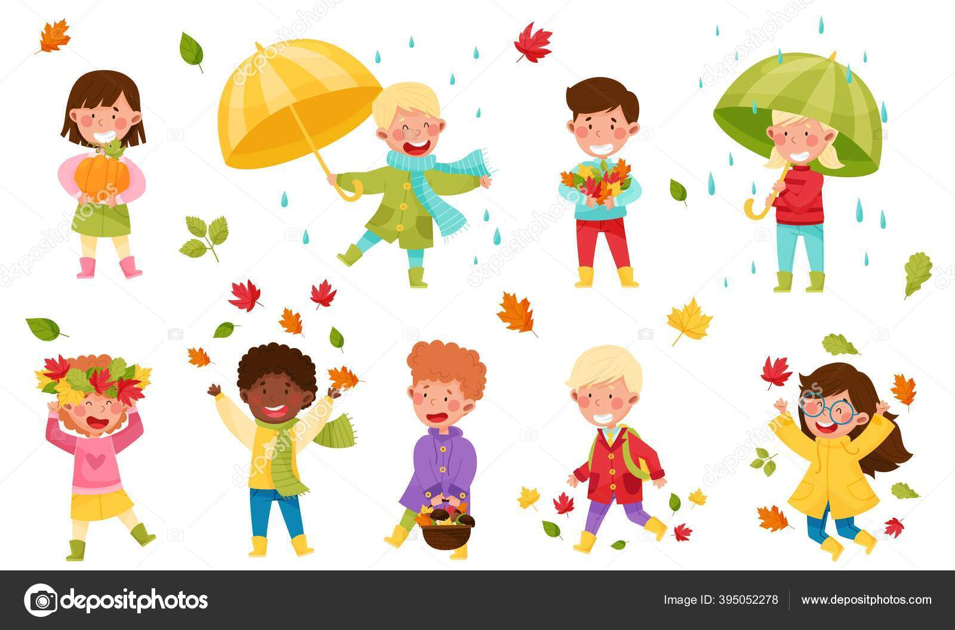

Dnes jsme měli hodinu matematiky-geometrie. Představil jsme si bod, modelovali a pracovali se špejlemi. Stále procvičujte sčítání a odčítání do 20.
Hezké procvičovací úkoly máte uloženy tady v classroomu-práce v kurzu nebo na matematika.in/cs. To už znáte.

Český jazyk
V pátek je vždy sloh. Potřebujeme mít dobrou slovní zásobu.
Kolik slov vymyslíš z těchto písmen.
A L O M P S J K

V pracovním sešitě si najděte stranu 22, pečlivě přečtěte a vypracujte.
Namalujte skřítka.
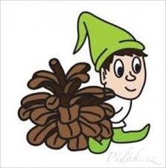
Čtení-saní
Začněte rébusy. Jaké slovo je tam ukryto?

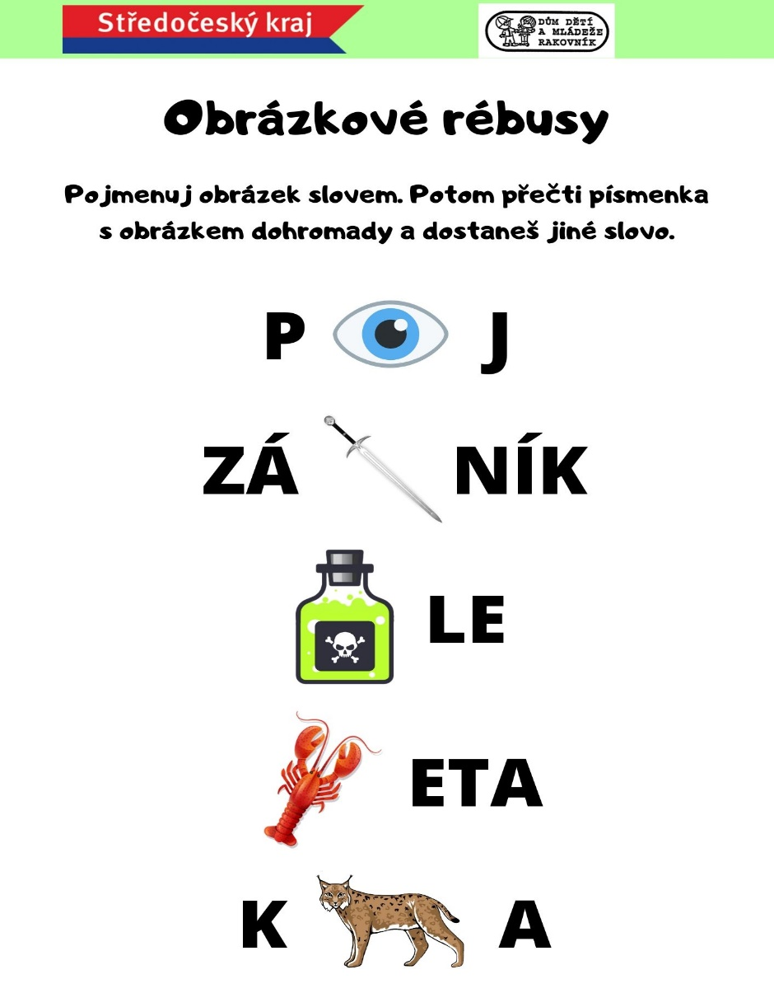

Posaď se na klidné místo, pohodlně si sedni a pokračuj v čtení knížky o Strášovi.
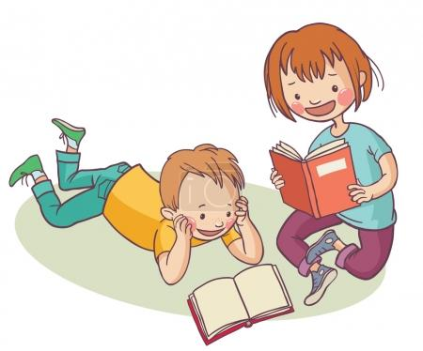
Dobří čtenáři přečtou další kapitolu, ostatní další dvě strany.
Po přečtení odpověz na mé otázky-y jsou z třetí kapitoly.
Jak se jmenoval nejlepší kamarád Stráši?
Co uměl zajímavého?
Ve které třídě si vytrhl zub?
Co už nechtěla dělat teta Růženka?
Co trápilo strýce Hejkala?

V písance udělej stranu 20- zakroužkuj živočichy žijící u vody či ve vodě, přesmyčky.

Opatrujte se, usmívejte, pomáhejte, odpočívejte.

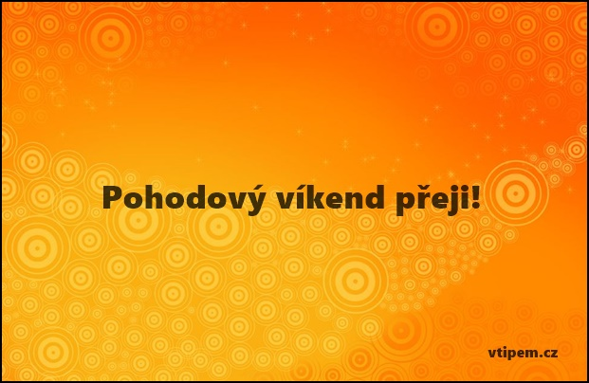
Vaše paní učitelka Gabča

